Somo la 109
TETEMEKESHA NA SEISMOMITA
Kusudio la Somo
Somo liwapa wanafunzi fursa ya kuchunguza jinsi ambavyo maendeleo ya seismografia yamesaidia kuokoa maisha ya watu ulimwenguni kote. Wanafunzi hufanya kazi katika vikundi kusanifu muundo wa seismomita wakitumia vitu vinavyoweza kupatikana katika mazingira yao ya kila siku, na kujaribu uwezo wake wa kutabiri na kurekodi ukubwa wa tetemeko moja ambalo watalitengeneza wenyewe darasani. Baada ya hapo wanafunzi hufanya tathmini ya ubora wa seismomita zao na zile za vikundi vingine kabla ya kuwasilisha uzoefu wao mbele ya darasa.
Muhtasari wa Somo
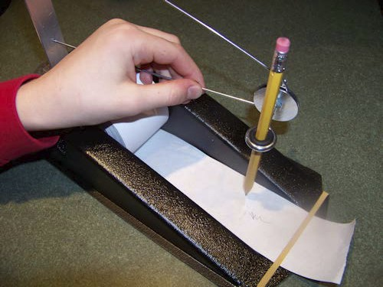
Somo la "Tetemekesha na Seismomita!" humpa mwanafunzi fursa ya kuchunguza na kujifunza kanuni za kihandisi zinazotumika wakati wa usanidi na matumizi ya seismomita. Pia katika somo hili wanafunzi watachunguza jinsi ambavyo teknolojia imeboresha umahiri wa vifaa hivi katika kurekodi taarifa sahihi zihusuzo matetemeko ya ardhi. Wanafunzi hufanya kazi katika vikundi na kusanidi seismomita rahisi kwa kutumia vitu vinavyoweza kupatikana katika mazingira yao ya kila siku, watajaribu ufanisi wake kwa kutabiri na kupima tetemeko la darasani, kutathmini matokeo na kuwasilisha uzoefu wao mbele ya darasa.
Viwango vya Umri
Kidato cha 1 – 6
Malengo
- Kujifunza juu ya teknolojia ya seismomita.
- Kujifunza juu ya usanifu wa kihandisi.
- Kujifunza juu ya kazi ya pamoja na utatuzi wa shida.
Matokeo yanayotarajiwa ya Mwanafunzi
Kama matokeo ya shughuli hii, wanafunzi wanapaswa kukuza uelewa wa:
- Tetemeko la ardhi
- Seismomita.
- Mwingiliano wa teknolojia na maswala ya mazingira.
- Usanifu wa Kihandisi.
- Kushirikiana.

Kazi za Kufanya Katika Somo Hili
Wanafunzi hujifunza jinsi seimomita zinavyofanya kazi na kusaidia kutabiri matukio ya matetemeko ya ardhi huku wakipata fursa ya kuchunguza jinsi ambavyo teknolojia inaweza kusababisha mabadiliko chanya katika ulimwengu. Wanafunzi hufanya kazi katika vikundi na kusanidi seismomita rahisi kwa kutumia vitu vinavyoweza kupatikana katika mazingira yao ya kila siku, watajaribu ufanisi wake kwa kutabiri na kupima tetemeko la darasani, kutathmini matokeo na kuwasilisha uzoefu wao mbele ya darasa.
Vifaa/Zana
- Muongozo wa Mwalimu (Umeambatishwa)
- Muongozo wa Mwanafunzi (Umeambatishwa)
- Karatasi za wanafunzi kufanyia kazi (Zimeambataishwa)

Uhusiano wa Somo Hili na Muundo wa Mitaala
Angalia karatasi ya mtaala iliyoambatanishwa mwishoni mwa somo hili.
Viunganishi vya Mtandaoni
- TryEngineering (www.tryengineering.org)
- Earthquakes for Kids (http://earthquake.usgs.gov/learning/kids/)
- Global Seismographic Network (http://earthquake.usgs.gov/research/monitoring/gsn)
- National Earthquake Information Center (http://earthquake.usgs.gov/regional/neic/)
- International Registry of Seismograph Stations (http://neic.usgs.gov/neis/station_book/)
- National Science Education Standards (www.nsta.org/publications/nses.aspx)
- ITEA Standards for Technological Literacy (www.iteaconnect.org/TAA)
Vitabu vya Ziada
- An Introduction to Seismology, Earthquakes and Earth Structure by Seth Steinand Michael Wysession (ISBN: 0865420785)
- Earthquakes by Bruce Bolt (ISBN: 0716775484)
- Introduction to Seismology by Peter M. Shearer (ISBN: 0521708427)
Shughuli ya Uandishi ya Hiari
Andika insha au aya ya kuchunguza ni kwa nini wahandisi wanapaswa kufanya tathmini ya seimolojia ya eneo kabla hawajaanza shughuli za ujenzi? – Seimolojia ni tawi la sayansi linalohusisha elimu ya matetemeko ya ardhi na mambo dhana kama hizo.

MUONGOZO WA MWALIMU: TETEMEKESHA NA SEISMOMITA
Lengo la Somo
Katika somo hili wanafunzi watapata fursa ya kuchunguza jinsi teknolojia inavyofanya kazi na kusaidia kutabiri matukio ya matetemeko ya ardhi huku wakipata fursa ya kuchunguza jinsi ambavyo teknolojia hii hii inaweza kusababisha mabadiliko chanya katika ulimwengu. Wanafunzi hufanya kazi katika vikundi na kusanidi seismomita rahisi kwa kutumia vitu vinavyoweza kupatikana katika mazingira yao ya kila siku, watajaribu ufanisi wake kwa kutabiri na kupima tetemeko la darasani, kutathmini matokeo na kuwasilisha uzoefu wao mbele ya darasa.
Malengo Mahususi ya Somo
- Kujifunza juu ya teknolojia ya seismomita.
- Kujifunza juu ya usanifu wa kihandisi.
- Kujifunza juu ya kazi ya pamoja na utatuzi wa shida.
Vifaa
- Miongozo ya wanafunzi
- Laha za wanafunzi
- Seti moja ya vifaa vya kila timu ya wanafunzi:
  - Uzi wa kushonea viatu
  - Waya
  - Vibanio vya karatasi
  - Penseli
  - Kalamu ya wino mzito (Kuwekea alama)
  - Vipande vya karatasi
  - Gundi
  - Kadibodi
  - Foili
  - Rababendi
  - Gundi ya utepe
  - Sinia au kikaango
  - Udongo
- Ngazi au kiti (kwa ajili ya kudondoshea mpira ili kusababisha tetemeko)
- Nyuzi zilizokatwa na kuwa na urefu wa mita 0.5, 1 na 1.5.
Utaratibu
- Wape wanafunzi miongozo yao. Wanaweza kuisoma darasani au unaweza kuwapa kama kazi ya nyumbani ili waisome usiku wa kuamkia siku ya zoezi.
- Gawa seti ya vifaa kwa kila kikundi na uwaambie waanze kusanifu muundo wa seismomita yao ambayo itawawezesha kurekodi ukubwa wa tetemeko la darasa. Muundo bora wa Seismomita utaipa uwezo wa kurekodi hata mitikisiko iliyo midogo sana.
- Vikundi vya wanafunzi vitawasilisha miundo yao mbele ya darasa na kuelezea jinsi wanavyotarajia miundo hiyo kufanya kazi.
- Jaribu ufanisi wa seismomita ya kila kikundi kwa kuiweka juu ya meza ndogo. Mwalimu atatengeneza mtikisiko kwa kudondosha mpira mdogo kwenye meza kutoka vimo vitatu tofauti (0.5 mita, mita 1, na mita 1.5). Tunapendekeza kusimama juu ya ngazi salama na kupima kimo cha kudondoshea kwa kutumia uzi ili kuhakikisha inakuwepo haki na usawa katika zoezi hili kwa kila kikundi. (Kidokezo: Unaweza kufikiria kutumia mipira ya ukubwa tofauti vile vile k.v mpira wa tenisi).
- Kisha wanafunzi hurekodi na kukagua matokeo yao na matokeo ya vingine, na kuwasilisha tafakari zao darasani.
Muda Unaohitajika
Kipindi kimoja au viwili vya dakika 45.

MUONGOZO WA MWANAFUNZI: TETEMEKESHA NA SEISMOMITA
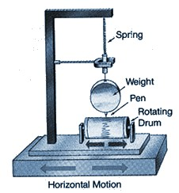
Seismomita ni nini?
Seismomita ni chombo kinachopima na kurekodi mitikisiko ya ardhi, pamoja na mawimbi ya kiseismolojia yanayosababishwa na tetemeko la ardhi, milipuko ya nyuklia, na vyanzo vingine. Taarifa kuhusu mawimbi haya ya kiseismolojia huwasaidia wanaseismolojia kupata picha ya mambo yalivyo ndani ya ardhi. Neno seismolojia linatokana na neno la kigiriki lenye maana ya “mtikisiko”.
Uzito Kalamu
Gurudumu
Springi
Seismomita, ni chombo kinachotumika kugundua na kurekodi matetemeko ya ardhi. Muundo wake una msingi ambao juu yake kuna umbo zito linalokuwa likizunguka. Wakati wa tetemeko la ardhi, msingi
huwa ukitikisika kutokana na mtikisiko wa ardhi lakini umbo zito hili lililo juu ya msingi huu huwa halitikisiki. Mwendo wa msingi kwa ukilinganishwa na mwendo wa umbo zito hubadilishwa kuwa volteji ya umeme. Volteji hii ya umeme hurekodiwa kwenye karatasi, mkanda wa sumaku , au njia nyingine ya kurekodi. Rekodi hii huwa sawa na mwendo wa mshtuko wa seismomita uliosababishwa na mtikisiko wa ardhi,
lakini kwa kutumia kanuni za kihisabati, inaweza kubadilishwa kuwa rekodi rekodi halisi ya mtikisiko wa ardhi.

Seismomita ya Chang Heng
Mnamo mwaka wa 132 B.K, Chang Heng wa nasaba ya Uchina ya Han aligundua seismomita ya kwanza, ambayo iliitwa Houfeng Didong Yi. Ilikuwa chombo kikubwa cha shaba, kama mita 2 kwa kipenyo; kwa juu kilizungukwa na vichwa vinane vya majoka vilivyokuwa na mipira ya shaba midomoni mwao. Muda fulani kabla ya tetemeko kutokea, moja ya midomo hii ingefunguka na kudondosha mpira wake ndani ya chura wa shaba chini yake na kutoa sauti yenye kuashiria uelekeo wa tetemeko la ardhi.
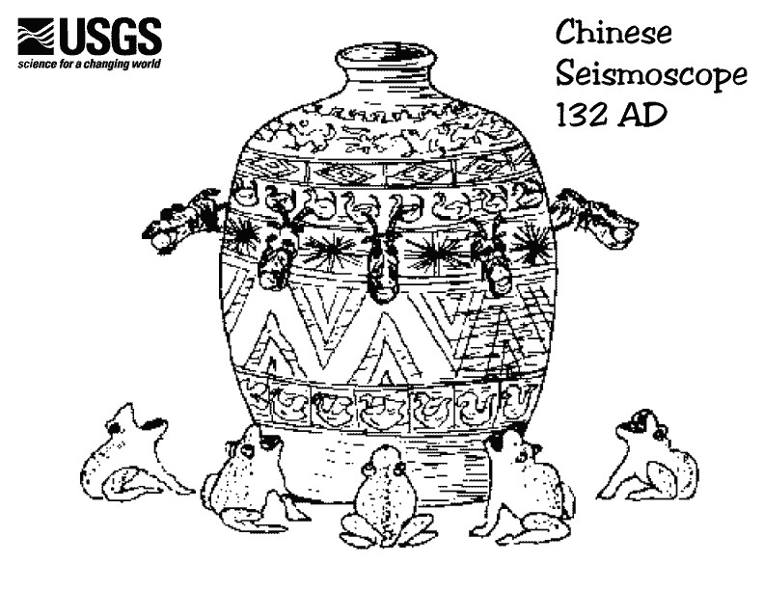
Ni angalau katika tukio moja, labda wakati wa tetemeko kubwa la ardhi huko Gansu mnamo 143 B.K ambapo seismomita hii ilionyesha uwepo wa tetemeko japo hata hivyo utabiri huu haukutimia kama ulivyokuwa ukiashiriwa na kifaa hiki. Maandishi yaliyopo hata sasa kuhusu kifaa hiki, yanaeleza kuwa ndani ya chombo hiki mlikuwa na safu ya vitu iliyokuwa na uwezo wa kujongea katika elekeo nane. Kwa kweli hata sasa, hakuna anayeweza kueleza kinagaubaga jinsi chombo hiki kilivyoweza kufanya kazi na kusababisha vichwa vya majoka kudondosha mipira. Tetemeko la kwanza la ardhi kuwahi kurekodiwa na kifaa hiki lilisemekana kuwa lingetokea mahali fulani katika mashariki ya mbali. Siku kadhaa baadaye, msafiri kutoka eneo la mashariki hiyo aliripoti tetemeko hilo.
Picha ya kulia ni mchoro wa Chang Heng ya seismoscope, kwa mijibu wa Wang Chen-To (1936).
MUONGOZO WA MWANAFUNZI: UFUATILIAJI WA TETEMEKO LA ARDHI
Skeli ya Richter
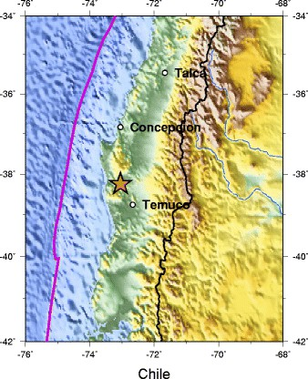
Skeli ya Ukubwa wa Tetemeko ya Rikta iligunduliwa mnamo mwaka 1935 na Charles F. Richter kutoka Taasisi ya Teknolojia California. Skeli hii ilianzishwa kwa lengo la kufanya ulinganifu baina ya nguvu ya matetemeko. Hapo awali, skeli ya Rikta ilitumika kulinganisha ukubwa wa matetemeko yaliyorekodiwa kwa kutumia vifaa vinavyofanana katika miundo na matumizi. Hivi sasa, vifaa vya seismolojia vinaundwa kwa ufanisi mkubwa katika namna inayoviwezesha kuingiliana katika matumizi. Kwa hivyo, ukubwa wa tetemeko unaweza kukokotolewa kwa kutumia data zinazotokana na seismomita yoyote ile. Skeli hii huonesha ukubwa wa mitikisiko ya ardhi kuanzia 1.0 hadi 10.0. Matetemeko dhaifu huwa na ukubwa usiozidi 1.0. Kila ngazi katika skeli ya Rikta huongezeka kwa kipeo cha 10. Kwa hivyo kuongezeka kwa nukta 1 inamaanisha kuwa ukubwa wa tetemeko umeongezeka mara kumi zaidi ya lile lililotangulia. Ukubwa wa tetemeko la ardhi lenye kipimo cha 2.0 katika skeli ya Rikta ni mara 10 zaidi ya tetemeko lenye kipimo cha 1.0 katika skeli hiyo hiyo. Tetemeko la ardhi lenye 6.0 lina nguvu sawa na 10 X 10 au mara 100 zaidi ya tetemeko lenye 4.0.
Mtetemeko Makubwa wa Duniani
Tetemeko la ardhi kubwa zaidi kuwahi kutokea lilitokea Mei 22, 1960 huko Chile. Takriban watu 1,655 wakufa na wengine 3,000 walijeruhiwa. Zaidi ya watu 2,000,000 walikosa makazi, na uharibifu linakadiriwa kusababisha uharibifu wa vitu vyenye thamani ya Shilingi 1,278,407. Tetemeko hili lilikuwa na ukubwa wa 9.5 katika skeli ya Rikta

JIBU LA WANAFUNZI: SEISMOMITA ZA PEMBEA
Nguvu ya Pembea
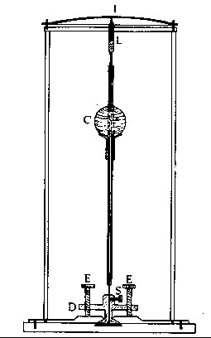
Kabla ya maarifa ya kielektroniki kuruhusu rekodi za matetemeko makubwa, wanasayansi walitengeneza seismomita kubwa zilizotumia springi na pembea. Seismomita hizi zilitumika kurekodi mitikisiko ya muda mrefu iliyosababishwa na matetemeko kama haya. Seismomita kubwa zaidi kuwahi kutengenezwa miongoni mwa seismomita za aina hii ilikuwa na uzito wa tani 15. Hadi leo hii, huko Mexico City kuna moja ya aina hii ambayo bado inaendelea kutumika.
Mfano mwingine ni "seismomita iliyopinduliwa" iliyoundwa na James Forbes (Forbes, 1844). Seismomita hii ina muonekano kama ulivyoonesha hapa kulia. Ilikuwa na fimbo ya chuma iliyo wima ambayo iliunganishwa kwenye waya wa mcheduara ulio wima. Kama ugumu wa waya, au kimo cha mpira uliowekwa kutoka kwake vikibadilika, bembea huanza kujongea. Penseli iliyowekwa mwishoni mwa fimbo huanza kuchora mistari iliyowakilisha mitikisiiko ya ardhi.
Teknolojia za Kisasa
Hivi sasa zipo teknolojia zinazoweza kurekodi mitikisiko ya ardhi kwa ufanisi mkubwa kwa kutumia mifumo ya kielektroniki. Teknolojia hizi zinatumia vituo vya data viliyosambaa ulimwenguni kote.

LAHA YA MWANFUNZI: TENGENEZA SEISMOMITA YAKO
Ninyi ni kikundi cha wahandisi ambao mmepewa kukumi la kusanifu seismomita ya kuaminika yenye uwezo wa kurekodi tetemeko la darasani. Kifaa chenu ni lazima kiweze kurekodi ukubwa wa tetemeko mliyobuni ninyi wenyewe. Sesimomita ambayo itakuwa na uwezo wa kurekodi mitikisiko midogo sana ndiyo itakayokuwa bora zaidi kuliko zote.

Awamu ya Utafiti / Maandalizi
1. Pitia karatasi tofauti za Miongozo ya Wanafunzi.
Kupanga kama Kikundi
2. Timu yako imepewa "vifaa vya ujenzi" na mwalimu wako. Unaweza kuomba vifaa vya ziada.
3. Kutaneni kama timu na kusanifu orodha ya miundo kadhaa na vifaa vya vifaa ambavyo mtahitaji ili kuunda seismomita yenu. Kumbuka kwamba seismomita yenu inahitaji kurekodi ukubwa wa mtetemeko ya darasani ambao utatengenezwa kwa kudondosha mpira kutoka vimo vitatu : mita 0.5, mita 1, na mita 1.5.

4. Chora mpango wako wa seismomita kwenye sanduku hapa chini au kwenye karatasi nyingine. Jumuisha na orodha ya vifaa unayopanga kutumia katika kuunda kifaa chenu. Toa muundo wako kwa darasa. Unaweza kuchagua kurekebisha mpango wa kikundi chenu baada ya kupokea maoni kutoka kwa darasa.

Vifaa vinavyohitajika:
Fafanua skeli yako

Awamu ya Ujenzi
- tengeneza seismomita yako na uangalie kama utahitaji vifaa vya ziada wakati wa ujenzi.

Upimaji

- Seismomita ya kikundi chako itawekwa juu ya meza ndogo. Mwalimu wako ataunda matetemeko matatu kwa kudondosha mpira kwenye meza kutoka vimo vitatu: mita 0.5, mita 1, na mita 1.5. Mashine yako itahitaji kurekodi kila matetemeko haya. Mashine itakayorekodi mitikisiko midogo sana itazingatiwa kuwa bora zaidi. Hizi zitaweza kurekodi kali zaidi ya tetemeko hilo.
Rekodi uchunguzi wako katika
sanduku hapa chini:

Mtetemeko | Mita 0.5 | Mita 1 | Mita 1.5
Vipimo vya
mtetemeko katika skeli yako
Uchunguzi (nini uligundua kuhusu mashine yako wakati kujaribu? Nini kilifanya kazi, nini hakikufanikiwa?)

Uwasilishaji

7. Wasilisha matokeo yako mbele ya darasa. Zingatia miundo ya seismomita zilizoundwda na vikundi vingine.

Awamu ya Tathmini

8. Linganisha na utathmini matokeo ya timu yako na skeli za vikundi vingine.

9. Kamilisha karatasi ya tathmini.

LAHA YA MWANAFUNZI:
Tafakari
Tumia karatasi hii kutathmini uzoefu wako:
- Je! Umefaulu kuunda seismomita ambayo inaweza kurekodi ukubwa cha matetemeko ya ardhi kwa tetemeko zote tatu?

- Je! Ulihitaji kuomba vifaa vya ziada wakati wa kuunda seismomita yako?

- Je! Unafikiri wahandisi wanastahili kurekebisha mipango yao ya asili wakati wa mchakato wa utengenezaji wa bidhaa? Kwa nini wanaweza?

- Ikiwa ukilinganisha seismomita yako ya darasani na ile ambayo hurekodi matetemeko ya kweli, utahitaji kurekebisha nini kwenye hii yako?

- kama ungepata fursa ya kufanya tena zoezi hili, ni jambo gani lingebadilika? Kwa nini?

- Je! Ni muundo gani ambao kikundi kingine walijenga ambao ulikuwa bora Zaidi? Kwa nini?

- Je! Unafikiri kwamba zoezi hili lingefaa sana kama ungelifanya peke yako na siyo katika vikundi? Kwa nini?

KWA WALIMU:
Uhusiano wa Somo na Mtaala
Andalio hili la somo limepangiliwa kwa kuzingatia mtaala mpya unaojikita kwenye uwezo, wa elimu ya sekondari ngazi ya chini nchini Uganda, ambao umezalishwa na Kituo cha Kitaifa cha Maendeleo ya Mtaala "National Curriculum Development Centre" (NCDC)
Shabaha ya Mtaala mpya unaojikita kwenye uwezo ni kujenga uelewa kupitia majaribio, uchunguzi wa kisayansi, na kufikiri kimantiki.
Wanafunzi wanatakiwa:
- Kuwa na muingiliano na hali halisi ndani na nje ya darasa.
- Kutazama picha au michoro, kudadisi takwimu au kusoma maandishi kutoka kwenye vyanzo mbalimbali.
- Wao wenyewe kugundua maarifa na fikra.
Kisha wanatarajiwa kueleza haya kwa maneno yao wenyewe, si kwa kutumia maneno ya mwalimu na kisha waoneshe kuwa wameelewa vyema walichojifunza.
Andalio hili la somo pia limefungamanishwa na stadi za kawaida zinazotarajiwa kupatwa na mwanafunzi aliyefunzwa chini ya mtaala wa sekondari ngazi ya chini nchini Uganda unaojikita katika ujuzi.
Stadi hizi za kawaida ni pamoja na:
- Kufikiri kwa umakini na kutatua changamoto
  - Kupanga na kufanya uchunguzi.
  - Kanga na uchanganue habari.
  - Kutambua shida na njia za kusonga mbele.
  - Kubashiri matokeo na kufanya maamuzi bada ya kufikiri kwa makini.
  - Kufanya tathmini na masuluhisho tofauti.
- Ubunifu na uvumbuzi
  - Kutumia fikira kuchunguza uwezekano.
  - Kufanya kazi na wengine kutoa maoni.
  - Kupendekeza na kuanzisha mbinu mpya kutatua tatizo.
  - Kujaribu njia mbadala za ubunifu.
  - Kuangalia mifumo.

- Mawasiliano
  - Kusikiliza kwa umakini na kwa ufahamu.
  - Kuongea kwa ujasiri na kueleza mambo kwa ufasaha.
  - Kusoma kwa usahihi na kwa ufasaha.
  - Kuandika na uwasilisha kwa usahihi.
  - Kutumia media anuwai kuwasiliana maoni.

- Ushirikiano na Kujifunza
  - Kufanya kazi kwa ufanisi katika timu tofauti.
  - Kuwasiliana vizuri na wengine.
  - Kuchukua jukumu la kujifunza mwenyewe.
  - Kufanya kazi kwa uhuru na uvumilivu.
  - Kusimamia malengo na wakati.

- Mahesabu na TEHAMA
  - Kutumia nambari na vipimo kwa usahihi.
  - Kutafsiri na kuhoji data ya hesabu.
  - Kutumia hisabati kuhalalisha na kuunga mkono maamuzi.
  - Kutumia teknolojia kuunda, kusimamia na kuchakata habari.
  - Kutumia teknolojia ya kushirikiana, kuwasiliana na kusafisha kazi zao.

